一、判断推理套题1（2023年）
71.从所给的四个选项中选择最合适的一个填入问号处，使之呈现一定的规律性：
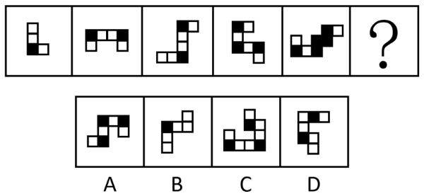

72.从所给的四个选项中选择最合适的一个填入问号处，使之呈现一定的规律性：
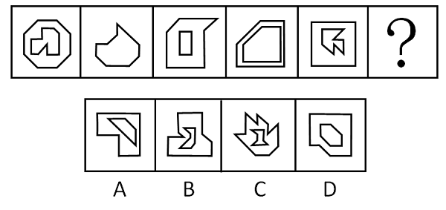

73.从所给的四个选项中选择最合适的一个填入问号处，使之呈现一定的规律性：
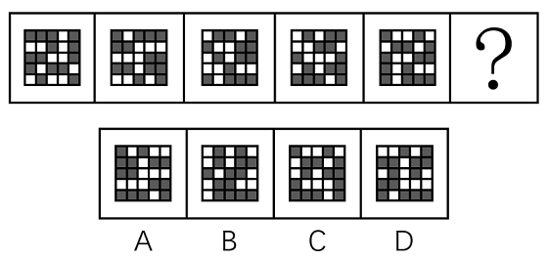

74.从所给的四个选项中选择最合适的一个填入问号处，使之呈现一定的规律性：
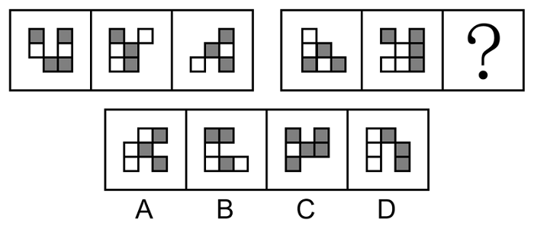

75.从所给的四个选项中选择最合适的一个填入问号处，使之呈现一定的规律性：
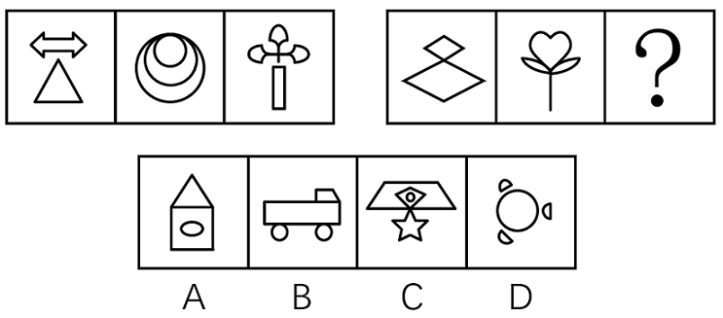

76.把下面的六个图形分为两类，使每一类图形都有各自的共同特征或规律，分类正确的一项是：
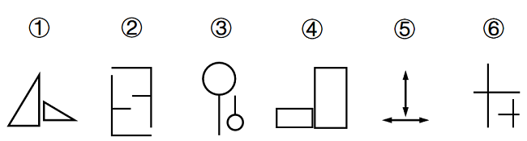
A、①③⑤，②④⑥ B、①③⑥，②④⑤
C、①②③，④⑤⑥ D、①④⑤，②③⑥

77.把下面的六个图形分为两类，使每一类图形都有各自的共同特征或规律，分类正确的一项是：
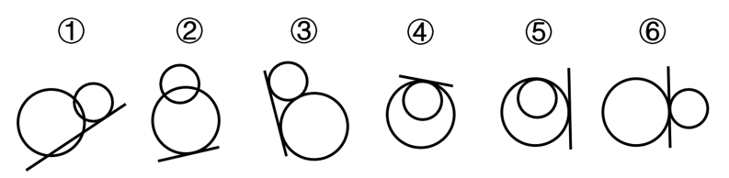
A、①②⑤，③④⑥
B、①③④，②⑤⑥
C、①④⑤，②③⑥
D、①⑤⑥，②③④

78.从所给的四个选项中选择最合适的一个填入问号处，使之呈现一定的规律性：
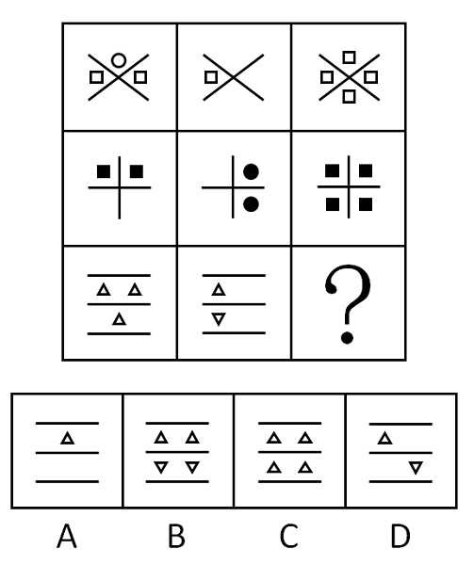

79.左图给定的是纸盒的外表面，右边哪项能由它折叠而成？
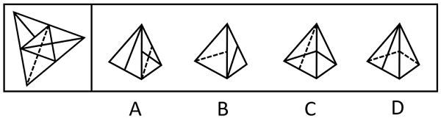

80.左图为给定的多面体，将其从任一面剖开，哪项不可能是该多面体的截面？
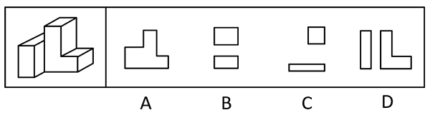

81.发现不均衡套利是指通过发现和利用市场上的资源供给和需求不一致进行调配导致的盈利机会获利。
根据上述定义，下列不属于发现不均衡套利的是：
A、孔子的门生子贡在曹国与鲁国之间通过贱买贵卖来获利
B、小王预见来年橄榄必然大获丰收，便买断了当地所有的榨油机，第二年高价出租获得巨额财富
C、F汽车公司针对当时汽车价格昂贵、普通居民消费不起的状况，推出了价廉物美的T型车，迅速进入普通家庭
D、20世纪80年代，中国农村出现大量富余劳动力，而工业产品又极为缺乏。因此将富余的农村劳动力组织起来生产工业产品，可以获利

82.经济学中的“公用品”并不是指大家都在使用的物品，同时“私用品”也不是一个人使用的物品。公用品指一个人使用的过程中不排斥和影响他人使用的物品；而私用品指一个人在使用过程中会排斥或者影响其他人使用的物品。
根据上述定义，下列属于公用品的是：
A、会议室 B、停车场
C、小区草坪 D、有线电视的信号

83.机器学习专门研究计算机如何模拟人类的学习行为，以获取新的知识或技能，提高学习效率。通常使用数据或以往的经验，以此优化计算机程序的性能。
根据上述定义，下列不属于机器学习的是：
A、某公司通过海量数据，不断升级门禁考勤等场景的人脸识别技术的版本，将准确率从85%提高至99%
B、科研小组分析人类学习行为，决定让计算机先选用简单的数据再选用复杂的数据依次训练，提升了计算机算法的准确率
C、某高校统计学生核酸完成情况，利用算法识别核酸报告截图特定字符，自动生成结果，统计汇总时间由一小时缩短至两分钟
D、某AI算法在数据量较少的情况下，通过模拟双方对抗情况获取训练数据，不断提升技巧，最终在网络游戏中达到职业选手水平

84.弱关系社交，指以网络平台为载体，在陌生人之间展开的、不以加强彼此关系为目的的人际交往活动。
根据上述定义，下列不属于弱关系社交的是：
A、参与中国象棋小程序自动匹配对手的游戏
B、为刚刚添加的微信好友的朋友圈动态点赞
C、在网络直播平台对小视频评论进行再评论
D、网络游戏过程中为提高游戏技术相互切磋

85.审美意象是用来表达某种抽象的观念或者哲理的艺术形象，它是艺术家在构思过程中，将自己的审美情感、审美认识与客观的事物相融合，并以一定的艺术表达方式呈现出来的内心视像。
根据上述定义，下列不属于审美意象的是：
A、鲁迅作品《祝福》中的人物“祥林嫂”
B、“采菊东篱下，悠然见南山”中的“南山”
C、漫画作品《三毛流浪记》中的人物“三毛”
D、日常语句“太阳出来了，该起床了”中的“太阳”

86.脱敏作用是指对人重复呈现一个激发情绪的刺激，则该个体情绪化反应会逐渐消失。
根据上述定义，下列涉及脱敏作用的是：
A、小华幼年时曾被狗追咬过，成年后看到狗仍然会感到非常恐惧
B、小孙爱玩含有暴力元素的游戏，生活中偶尔会模仿游戏中人物的行为
C、小王近期经常观看犯罪题材的影片，认为外面的世界很危险，走夜路时常会担心有意外发生
D、老师发现小明与女同学交谈时总会面红耳赤，就要求他每天主动和邻座女同学进行学习讨论

87.群体归属感是指个人体验到自己属于或应属于某一群体成员的意识，是个人隶属于或依赖于群体的需要，是一种人类社会性的表现。有了这种意识，个体在进行自己的活动、认知和评价时，就会自觉地维护这个群体的利益，并与群体内的其他成员在情感上发生共鸣。
根据上述定义，下列没有体现群体归属感的是：
A、中秋节时小韦与几个要好的朋友一起分享月饼
B、王晓峰听到别人说他所在班级的坏话时很生气
C、退役士兵小王常向他人说自己曾是某英雄连的
D、小强外出时总自豪地在外衣上佩戴学校的校徽

88.多重趋避式冲突是指人们面对着两个或两个以上的目标，而目标又各自分别具有吸引和排斥两方面的作用，人们无法简单地选择一个目标而回避或拒绝另一个目标时的矛盾心态。
根据上述定义，下列体现多重趋避式冲突的是：
A、张女士在二胎问题上犹豫不决，既想儿女双全，又怕无力抚养
B、周女生有一次难得的外省培训机会，可又放心不下家中年幼的孩子
C、王先生有一笔闲置资金，用于炒股担心风险大，用于储蓄又嫌收益低
D、李同学在收到研究生录取通知书的同时，又得到了心仪公司的入职邀请

89.功能文化区是按照人类社会的某项功能组织建立起来的，在空间结构上具有较固定的、确切的边界，其内部彼此之间因功能有一种互相联系从而确定其分布区范围的文化区。形式文化区是指不同性质的文化现象分布的范围，是某些具有相互联系的文化现象在空间分布上具有集中的核心区与模糊边界的文化地域单元。
根据上述定义，下列属于功能文化区的是：
A、城市中的外籍人员聚居区
B、城市中的行为艺术聚集区
C、城市郊区的垃圾集中处理区
D、城市中的博物馆图书馆集中区

90.表演型人格又称寻求注意型人格，是一种以过分情感化和夸张的言行吸引他人注意的人格。具有表演型人格的人易感情用事，自我中心，情绪多变，以致难以与周围人保持正常的社会关系。
根据上述定义，下列与表演型人格无关的是：
A、小邓喜欢穿奇装异服，希望吸引别人的注意
B、小王具有表演才能，讲话时手舞足蹈、表情丰富
C、小刘在人际交往受挫折时，表现出歇斯底里行为
D、小顾没有几个知心朋友，但他经常说自己有很多知心朋友

91.声东：击西
A、围魏：救赵 B、张冠：李戴
C、安居：乐业 D、说东：道西

92.心宽：体胖
A、唇亡：齿寒 B、鼻青：脸肿
C、手忙：脚乱 D、半斤：八两

93.长白山：火山
A、皇陵：古建筑 B、巢湖：淡水湖
C、连衣裙：丝绸 D、火箭军：军人

94.上市公司：跨国企业
A、大专院校：高等教育 B、商业银行：金融机构
C、快捷酒店：连锁酒店 D、进口产品：出口产品

95.蚕茧：丝绸：衣服
A、矿山：矿石：螺丝 B、树木：纸张：书本
C、小麦：面条：馒头 D、沙粒：珍珠：项链

96.白天：夜晚：夏夜
A、红色：黑色：漆黑 B、中国：外国：欧洲国家
C、高山：大海：南海 D、草原：森林：原始森林

97.红包：红旗渠：红光满面
A、青草：青少年：青红皂白 B、黑夜：黑心肠：黑灯瞎火
C、白雪：白话文：白费心思 D、黄豆：黄包车：黄粱一梦

98.售卖假货：举报维权：上门调查
A、点菜下单：烹饪菜肴：传送菜品 B、发表文章：勘误声明：印刷错误
C、投递简历：考试通过：正式录取 D、赛前动员：拟定阵容：布置战术

99.按揭 对于 （ ） 相当于 （ ） 对于 促销
A、银行 商场 B、抵押 打折
C、贷款 降价 D、购房 商品

100.（ ） 对于 音乐 相当于 真相 对于 （ ）
A、演奏 揭露 B、感动 激愤
C、浪漫 报纸 D、旋律 新闻

101.小明、小军、小花、小飞和小雅在学校的联欢会上表演节目，表演时他们每人手上各拿了一个不同的气球，气球分别是红色圆形、蓝色五角星形、黄色心形、蓝色圆形、红色心形。
小明说：小花和小雅的气球都不是圆形的，也不是蓝色的。
小军说：我的气球与小雅的颜色和形状都不一样。
小飞说：小雅的气球是黄色的，小明的气球是蓝色的。
小花说：小军的气球与我的是一样的颜色，小飞的气球不是五角星形的。
根据以上信息，下列说法正确的是：
A、小军的气球是红色心形的
B、小花的气球是黄色心形的
C、小飞的气球是红色圆形的
D、小明的气球是蓝色五角星形的

102.关于小张、小李书法学习的情况，有如下判断：（1）如果小张学习魏碑，那么小李学习汉隶；（2）小张既没有学习秦篆，也没有学习魏碑；（3）小张或者学习秦篆，或者学习魏碑。结果发现，上述判断有两项是错误的。
根据以上信息，可以得出以下哪项结论？
A、小张学习魏碑，小李学习汉隶
B、小张没有学习魏碑，小李学习汉隶
C、小张学习魏碑，小李没有学习汉隶
D、小张没有学习魏碑，小李没有学习汉隶

103.某地区中小学教师中，毕业于师范类院校的女教师多于毕业于非师范类院校的男教师，_____________，所以，该地区中小学女教师比男教师多。
要使上述推理成立，最适合填入画横线位置的是：
A、毕业于师范类院校的教师少于毕业于非师范类院校的教师
B、毕业于师范类院校的教师多于毕业于非师范类院校的教师
C、毕业于师范类院校的女教师比毕业于非师范类院校的男教师多
D、毕业于非师范类院校的女教师比毕业于非师范类院校的男教师多

104.一项研究通过比较某市在参与创建全国卫生城市前后的环境空气质量发现，该市在参与创建全国卫生城市之后环境空气质量明显优于之前，因此该研究得出结论，创建全国卫生城市有助于提升该市的环境空气质量。
以下哪项如果为真，最能支持上述结论？
A、参与全国卫生城市创建能够获得更多的政府专项财政补助
B、众多城市考察团常常来该市学习创建全国卫生城市的经验
C、参与全国卫生城市创建之前，该市环境空气质量长期处于较差的状况
D、周边未参与全国卫生城市创建的城市在同时期环境空气质量有所下降

105.一直以来，高楼大厦被视为城市的象征，甚至很多地方以建筑高度作为城市现代化的象征。越来越多的摩天大楼拔地而起，竞相突破城市天际线的纪录。根据我国《民用建筑设计统一标准》，建筑高度大于100米的即为超高层建筑。这些摩天大楼虽然看起来“挺拔壮观”，但背后的隐患不容忽视。因此，“限高”势在必行。
以下哪项如果为真，最能支持上述观点？
A、超高层建筑工程造价和运维成本更高，建造施工难度更大
B、中国150米、200米、300米以上建筑的数量均保持全球第一
C、超高层建筑安全风险更大，逃生疏散时间长，消防设施、抗震技术复杂，管理运维要求更高
D、城市建筑风貌是城市外在形象和内质精神的有机统一，限高有利于打造更多符合城市风貌的建筑

106.在戏剧史上，从三棱景柱的出现到立体布景的使用，从煤气灯照明到电脑灯的布控，都曾使戏剧演出的总体面貌产生巨大变化。剧场科技、智能舞台、多媒体、声学、光学、电学技术的广泛运用，丰富了当代舞台的表现手段和艺术面貌，并且为人们带来全新的审美体验。有文化学者据此推断，戏剧艺术对现代科技手段会越来越倚重，演员不主动适应被各种科技元素构筑起来的表演空间，就会被时代所淘汰。
以下哪项如果为真，最能削弱该学者的推断？
A、借助现代拍摄技术和传播手段，国家大剧院的演出可以实时传播到世界各地
B、中国传统戏曲“一桌二椅”的高度象征性和程式化表演方式，更有独特的艺术魅力
C、剧场科技、智能舞台等现代科技手段的广泛运用，没有实质性改变戏剧的艺术面貌
D、一些演员依赖现代科技手段替代有可能损伤身体的传统危险表演动作，降低了艺术魅力

107.研究人员开发了一种可以从指尖上的汗水中获取能量的新设备。在10小时的睡眠期间内，无需任何机械能量输入的情况下，该设备每平方厘米可产生300毫焦耳的能量；只需按一下手指，就能额外产生30毫焦耳的能量。这意味着可自我维持的可穿戴电子产品向更实用、更方便、更大众化的方向迈出了重要一步。
以下哪项如果为真，最能支持上述论述？
A、新设备产生的电能可被储存在小电容器中，并在需要时释放到其他设备
B、此前基于汗水收集能量的设备需要佩戴者大量运动出足够的汗来激活发电
C、手指是身体24小时的“汗水工厂”，产生的汗量是其他部位的100到1000倍
D、一名受试者在10小时睡眠中收集了近400毫焦耳的能量，这足以为一块电子表提供24小时电力

108.某考古小组对发生于两千多年前维苏威火山爆发的300多名成年罗马人遗体骨骼中的氨基酸的碳和氨进行同位素分析后发现，其中的男性从海鲜中获得的蛋白质要比女性多50%。与之相对应，其中的女性的蛋白质来源主要依赖肉、蛋、奶等动物产品和当地出产的豆类与坚果。
以下哪项如果为真，最能解释这一发现？
A、相比于动物产品、豆类和坚果，海鲜中的蛋白质含量更高
B、当时罗马男性更多从事渔业和海洋活动，摄入食物以海鲜为主
C、两千多年前的罗马人饮食习惯与现在的饮食习惯没有很大差异
D、男性对海鲜中蛋白质的吸收能力比对其他动物、豆类、坚果更高

109.三叠纪末期中央大西洋超级火成岩省喷发造成的火山冬天导致大量陆地生物灭绝，恐龙却避过了这一灾难，并于三叠纪末生物灭绝事件后迅速占据生态主位。恐龙为什么能在生物灭绝的天灾中得以生存，并于灾后蓬勃发展？晚三叠世至早侏罗世早期是地球历史上典型的温室时期，地球两极不存在冰川，森林覆盖到达潘吉亚大陆的南北两极。研究人员在潘吉亚大陆的北极地区准噶尔盆地晚三叠世至早侏罗世湖沼相泥岩中发现了保存精美的恐龙脚印化石，据此认为早已适应极地寒冷的气候是恐龙崛起的主要原因。
下列哪项最可能是研究人员得出结论的条件？
A、晚三叠世至早侏罗世早期恐龙生活于极地地区
B、大灭绝事件后恐龙体积迅速增加，地理分布范围迅速扩张
C、即使两极无冰川的温室地球时期，极地也存在季节性的结冰
D、在大灭绝中幸存下来的大多是分布于中、高纬度地区的恐龙

110.许多心理学家将工作记忆描述为“当你遇到其他信息或任务干扰时，继续记住一定信息的能力”。工作记忆是大脑中负责储存和处理信息，进行决策跟计划的部分。它决定了短时记忆和长时记忆中能储存、处理多少信息，还决定了这些信息的注意控制、质量和数量。工作记忆较差的人很难将注意力分给不同的信息片段，导致他们难以高效处理多重任务——尤其是当他们遇到完全陌生的话题时。因此，工作记忆在多任务处理中扮演着重要的角色。
以下哪项如果为真，最能支持上述结论？
A、噪音等外界干扰会降低人们处理多任务的能力
B、老年人或出现认知障碍的人的工作记忆会有所衰退
C、工作记忆并非一成不变，可以通过练习和训练得以加强
D、工作记忆强的人能轻松地在不同内容的网页间切换并成功找到所要的结果

二、判断推理套题2（2024年）
71.从所给的四个选项中，选择最合适的一个填入问号处，使之呈现一定的规律性：
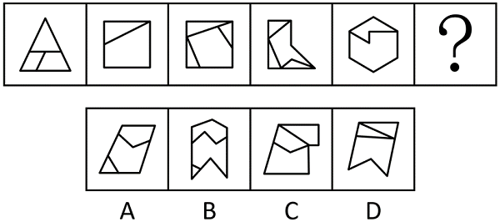

72.从所给的四个选项中，选择最合适的一个填入问号处，使之呈现一定的规律性：
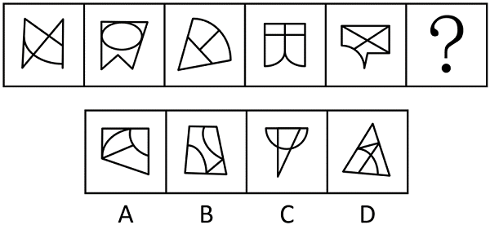

73.从所给的四个选项中，选择最合适的一个填入问号处，使之呈现一定的规律性：
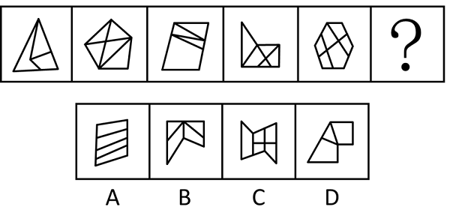

74.把下面的六个图形分为两类，使每一类图形都有各自的共同特征或规律，分类正确的一项是：
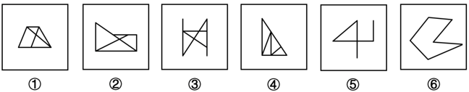
A、①④⑤，②③⑥ B、①②⑥，③④⑤
C、①⑤⑥，②③④ D、①③④，②⑤⑥

75.把下面的六个图形分为两类，使每一类图形都有各自的共同特征或规律，分类正确的一项是：
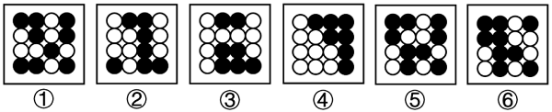
A、①②③，④⑤⑥ B、①③④，②⑤⑥
C、①④⑥，②③⑤ D、①⑤⑥，②③④

76.把下面的六个图形分为两类，使每一类图形都有各自的共同特征或规律，分类正确的一项是：
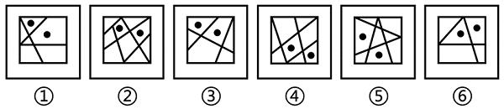
A、①②⑥，③④⑤ B、①③④，②⑤⑥
C、①③⑥，②④⑤ D、①④⑥，②③⑤

77.把下面的六个图形分为两类，使每一类图形都有各自的共同特征或规律，分类正确的一项是：
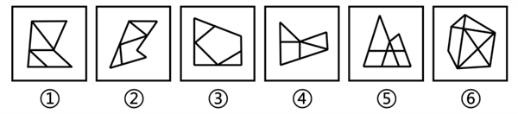
A、①④⑥，②③⑤ B、①②③，④⑤⑥
C、①③④，②⑤⑥ D、①②④，③⑤⑥

78.把下面的六个图形分为两类，使每一类图形都有各自的共同特征或规律，分类正确的一项是：
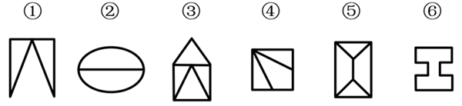
A、①③④，②⑤⑥ B、①③⑥，②④⑤
C、①②⑤，③④⑥ D、①④⑥，②③⑤

79.左边给定的是纸盒的外表面展开图，右边哪项能够由它折叠而成？
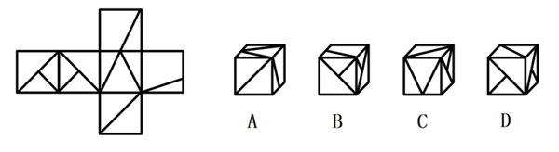

80.左边的立体图形是由①、②和③组成的，下列哪项可以填入问号处？
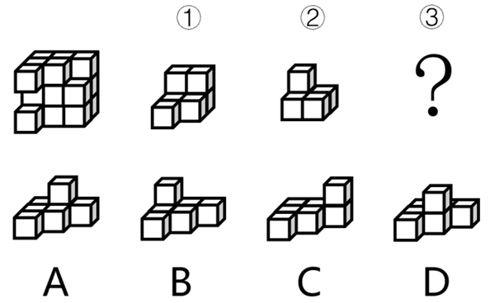

81.素数是指在大于1的自然数中，除了1和它本身以外不再有其他因数的自然数，孪生素数是指两个相差为2的素数。
根据上述定义，下列均属于孪生素数的是：
A、2和3；101和103
B、29和31；41和43
C、5和7；623和625
D、11和13；69和71

82.军事威慑是指国家或政治集团，通过显示武力或表示准备用武力的决心，迫使对方屈从于自己的意志，不敢采取或升级敌对行动的军事行动。
根据上述定义，下列情形不属于军事威慑的是：
A、在关系紧张的国家周边进行军事演习
B、对外宣布正在研发某项高端军事技术
C、对关系紧张国家的战略物资实施禁运
D、有针对性地大规模部署军事进攻设施

83.述补短语是由述语和补语前后两部分组成的，补语用来补充说明述语的动作行为的情况、结果、处所、数量、时间等；述宾短语是由述语和宾语前后两部分组成的，宾语是述语所表示的动作或现象所支配或关涉到的对象。
根据上述定义，下列属于述补短语的是：
A、力度刚好 B、打开电脑
C、反应强烈 D、大江东去

84.外向投射是指将自己不喜欢的观念、冲动或品质夸张性地归于他人，以避免或减轻内心的不安与痛苦的心理防御机制。
根据上述定义，下列属于外向投射的是：
A、小赵考试没有考好愤而撕了试卷
B、小钱做了坏事后，为减轻内疚感，转而投身慈善事业
C、小孙其实很自卑，但在实际行动和言谈中却表现出过分自信
D、小李骨折住院时常常焦躁不安，动辄发怒，责怪家人照料不周，埋怨医务人员未尽心尽责

85.20世纪60年代，已是制成品出口主要国家的荷兰发现大量天然气，荷兰政府大力发展天然气业，出口剧增，国际收入出现顺差，经济显现繁荣景象，但蓬勃发展的天然气业却严重打击了荷兰的农业和其他工业部门，削弱了制成品出口行业的国际竞争力。到20世纪70年代，荷兰遭受到通货膨胀上升、制成品出口下降、收入增长率降低、失业率增加的困扰。这种资源产业在繁荣时期价格膨胀是以牺牲其他行业为代价的现象，国际上称之为“荷兰病”。
根据上述定义，下列属于“荷兰病”的是：
A、经济极不发达的甲国在其国境内发现了大油田，创造了大量就业机会，大大提高了国民收入水平
B、十年前，乙国的经济支柱产业是汽车制造业，目前该国已转型为金融大国，汽车制造行业不断萎缩
C、丙国经济常年依赖农产品出口，在农业上投入了大量劳动力，导致该国其他行业的发展一直停滞不前
D、重工业国家丁国发现了大量矿藏资源，大批工人向采矿业转移，导致工业人才流失，工业生产力逐年下降，供求矛盾加剧

86.防卫不适时，是指在不法侵害行为尚未开始，或者已经结束的情况下，对不法侵害者实行的防卫行为；假想防卫，是指行为人由于主观认识上的错误，误认为有不法侵害的存在，实施防卫行为结果造成损害的行为；挑拨防卫，是指以挑拨寻衅等不正当手段，故意激怒对方，引诱对方对自己进行侵害，然后以“正当防卫”为借口，实行加害的行为。
根据上述定义，下列说法正确的是：
A、甲和乙驾车行驶时发生剐蹭，二人下车后发生口角，甲从车内拿出裁纸刀，乙见状立刻回到车内，驾车将甲撞伤，乙的行为属于挑拨防卫
B、甲因住楼上的乙家经常发出噪音，上楼与乙理论未果，二人不欢而散。翌日，甲、乙迎面碰见，乙认为甲要伺机报复，便先袭击了甲，乙的行为属于防卫不适时
C、甲、乙二人在饭店吃饭，酒后发生肢体冲突，此时乙的朋友丙进入饭店，试图劝阻二人，甲认为丙是乙叫来的打手，便拿起酒瓶将乙和丙打伤，甲的行为属于假想防卫
D、甲将自己的房屋出租给乙，租期一年，三个月后甲、乙因设施损坏问题发生争吵，争吵间甲说乙如果敢动手就不退还押金，乙气不过，将甲打成重伤，甲的行为属于挑拨防卫

87.自然法主张一定的权利因为人类本性中的美德而固然存在，由自然赋予；成文法是指国家机关依照一定的程序制定和颁布的，表现为条文形式的法律文件；习惯法是指独立于国家制定法之外，依据某种社会权威和社会组织，具有一定强制性的行为规范的总和。
根据上述定义，下列属于习惯法的是：
A、举事以为人者，众助之；举事以自为者，众去之
B、凡教唆词讼，及为人作词状，增减情罪诬告人者，与犯人同罪
C、上圣卓然先行敬让博爱之德者，众心说而从之。从之成群，是为君矣；归而往之，是为王矣
D、议得我辈同行业者，不与现在行家弟兄亲戚，以及管账之人合伙合业，以防明充暗顶之渐，违者公罚

88.锚定效应是指当人们需要对某个事件做定量估测时，会将先前获得的某些特定数值作为起始值，起始值像锚一样制约着估测值。在做决策时，倾向于过度利用这一起始值，快速做出判断，但这种判断往往是与现实有偏差的。
根据上述定义，下列不涉及锚定效应的是：
A、小李原本6点下班，最近调整为5点下班，他觉得下班后的时间变得很长
B、在奢侈品店看到一款百元包会觉得便宜，在地摊上看到同款百元包会觉得贵
C、小王听说某护肤品卖200元，但他去超市后发现，该护肤品在搞促销，只卖100元，他非常惊喜，觉得“太便宜了”，于是一次性买了5瓶
D、先让两组参与者判断尼罗河的长度是否长于5000km/短于5000km，再让两组参与者分别估计尼罗河的具体长度，结果发现，被询问“是否长于5000km”的参与者比被询问“是否短于5000km”的参与者报告的尼罗河具体长度更长

89.电子官僚主义是指近些年随着电子化、信息化而产生的一种官僚主义形式，主要表现为过度依赖电子化政务、信息化管理、网上办理、台账管理等形式，不考虑实际工作问题，其实质上是脱离实际、脱离群众、高高在上。
根据上述定义，下列不属于电子官僚主义的是：
A、某县政府召集乡镇干部开会，传达上级会议和文件精神，要求无法现场参会的人员线上参会、电子签到
B、某年轻干部不深入一线、不下乡调研，通过各式各样的“电子台账”，坐在办公室里就完成本部门的任务
C、某上级部门要求下级部门所有工作都要签订“项目责任书”，要求线上实时更新、反馈和上报各种材料和数据
D、某部门强调“规范审批、落实责任”，即使线下完成的审批事项也要求服务对象在信息化系统中再次提交留痕

90.学习重组性迁移是指重新组合原有认知系统中某些构成要素或成分，调整各成分间的关系或建立新的联系，从而应用于新情境；学习同化性迁移是指不改变原有的认知结构，直接将原有的认知经验应用到本质特征相同的一类事物中去。
根据上述定义，下列属于学习重组性迁移的是：
A、小张认为某现象符合马太效应，所以用其来分析
B、小李套用从书本上学到的数学公式解答数学应用题
C、源于西方的新发展观可直接解释东南亚国家的一些发展问题
D、将工程学的某个理论适当修改，用来解释教育领域的相关问题

91.觉察：察觉
A、互相：相互 B、和平：平和
C、黄金：金黄 D、年少：少年

92.米醋：米酒
A、茶壶：茶砖 B、水库：水沟
C、棉花：棉衣 D、石雕：石碑

93.比赛：规则：公平
A、驾驶：警察：秩序 B、表演：剧本：原创
C、手术：灯光：明亮 D、爬山：手杖：结实

94.乌鸡：公鸡：雏鸡
A、军刀：钢刀：菜刀 B、城门：石门：拱门
C、质数：单数：负数 D、泰山：名山：高山

95.钟表：电子表：机械表
A、火车：动车：轿车 B、计算：笔算：心算
C、武器：火器：兵器 D、家常菜：鲁菜：粤菜

96.茅草：草屋：屋檐
A、马匹：马车：车轮 B、茶叶：茶杯：杯盖
C、船帆：帆船：船锚 D、树木：木桌：桌腿

97.外资企业：国有企业：集体企业
A、篮球比赛：男足比赛：女足比赛
B、水力发电：火力发电：潮汐发电
C、多程机票：单程机票：往返机票
D、巾帼英雄：民族英雄：抗日英雄

98.雷阵雨 对于 （ ） 相当于 （ ） 对于 金砖五国
A、极端天气 俄罗斯 B、多云转晴 东盟十国
C、阵雨 合作组织 D、雷雨交加 发展中国家

99.销售平台 对于 （ ） 相当于 （ ） 对于 剪纸艺术
A、销售渠道 文化遗产 B、商品 窗花
C、电子商铺 手工艺术 D、客服人员 艺术院校

100.建筑工人 对于 （ ） 相当于 （ ） 对于 汽车芯片
A、高楼大厦；芯片厂商 B、焊工；手机芯片
C、建筑；汽车 D、工人宿舍；汽车零件

101.某酒店张贴这样的标语：严禁携带易燃品、易爆品、危险品入住。
以下哪项陈述中所包含的逻辑错误与题干中的最相似？
A、许多农户养了鸡、鸭、家禽，大大增加了收入
B、罗先生收藏了许多古代的工笔画、写意画、山水画
C、花园里开着五颜六色的红花、黄花、粉花，甚为美丽
D、小红在文具店里购买了铅笔、橡皮、小刀等学习用品

102.张、王、李、赵、钱、孙6人是某单位的优秀员工，在全面深化改革方面取得了很大的成就，现有甲、乙、丙、丁四种奖项可以申报，每名员工只能申报一种奖项，且每种奖项都有1至2名员工申报，已知以下情况：
（1）申报乙奖的员工比甲奖的多；
（2）申报丁奖的员工比丙奖的多；
（3）若李、赵中至少有1名申报甲奖，则王申报丁奖；
（4）若张、李、赵中至少有1名申报乙奖，则只有钱申报丁奖；
（5）孙申报丙奖。
根据以上信息，可以得出以下哪项结论？
A、张申报丙奖 B、赵、钱申报乙奖
C、王、李申报丁奖 D、李、赵申报丁奖

103.市美术馆近期举办“小读者”系列活动，活动包含若干项目。报名情况如下：
（1）小读者在艺术阅读和版画实践课中至少参加了一个；
（2）小读者如果参加了艺术阅读，则没有参加书法小课堂；
（3）小苏参加了书法小课堂；
美术馆馆长知道上述情况后断定，小苏也参加了手工剪纸活动。以下哪项如果为真，可以成为美术馆馆长判断的前提？
A、小苏没有参加艺术阅读
B、小苏没有参加版画实践课
C、参加了手工剪纸活动的也参加了版画实践课
D、不参加手工剪纸活动的都不参加版画实践课

104.“经常掰手指发出响声是一种不健康的习惯，因为掰手指发出的响声实际上是关节互相摩擦的声音，经常掰手指会磨损手指关节导致手指关节炎。”为验证这一观点，研究人员将200余名实验对象分为2组进行了严谨的对比实验，经长期观察后得出了结论：经常掰手指作响与手指关节炎没有明显的相关性。
以下哪项如果为真，最有可能是研究人员通过实验得到的论据？
A、掰手指发出的声响是关节腔中滑液气泡破裂的声音，并非关节摩擦的声音
B、与不掰手指的人相比，经常掰手指的人手部握力和关节强度均有不同程度下降
C、经统计，手指关节炎与病患年龄显著相关，年龄越大，患手指关节炎的概率越高
D、经统计，实验期间，在经常掰手指的实验组中，仅有1人因遗传因素患手指关节炎

105.体温调节模式假说认为，变温动物因为需要吸收外部热量调节体温，因此代谢率通常较低，而恒温动物由内部产生热量，代谢率较高，因此变温动物比恒温动物衰老速度慢。就像人们觉得老鼠衰老快，是因为它们新陈代谢率很高，而海龟衰老慢，是因为它们新陈代谢率很低。
以下哪项如果为真，最能削弱上述假说?
A、有壳这种物理特征保护，海龟的衰老速度较慢，寿命更长
B、研究显示，变温动物的衰老率远高于或远低于相似体型恒温动物的衰老率
C、得出上述假说的研究主要集中在动物园的动物或少数野生动物中，且获得的证据参差不齐
D、部分变温动物的衰老可忽略不计，包括青蛙、海龟等，一旦过了繁殖期，它们死亡的可能性不会随着年龄的增长而改变

106.近日，某地区出现一例感染性腹泻病例，经诊断为霍乱。得知此消息后，生活在该地区附近的小李提醒身边的人说：“霍乱是甲类传染病，致死率非常高，近期应该减少出门，减少感染几率。”
以下哪项如果为真，最能反驳小李的观点？
A、从2018年开始，我国霍乱病例不断下降，近5年无死亡病例
B、霍乱主要通过粪口途径传播，不会通过空气或皮肤接触传播
C、接触霍乱患者或带菌者后，只要及时清洁和消毒即可避免感染
D、霍乱由于发病急、病情重、传染快、传播广泛被列为甲类传染病

107.进入秋季以来，国际化肥价格呈爆发式上涨，氮肥、磷肥、钾肥比上一年同期都有大幅上涨。对此，有关专家表示，近期受多种因素叠加影响，化肥价格上涨明显，但价格与市场需求量相关，国内肥料价格很快就会回到正常水平。
专家最不可能基于以下哪项得出上述观点？
A、肥价过高，粮价不稳，经销商和农户购肥积极性减弱
B、农业用肥即将度过高峰期进入淡季，需求量将会下降
C、原料价格上涨，生产成本过高，多家化肥企业暂停生产
D、我国延长收紧化肥出口时间，变相增加了国内化肥供应

108.男性的性染色体为XY，Y来自父亲，X来自母亲；女性的性染色体为XX，来自父母双方。一项研究表明，决定智商的人类基因绝大部分来自X染色体。因此，男性智商只取决于母亲的智商，女性智商则取决于双亲的智商。
以下哪项如果为真，最能质疑上述结论？
A、男性发生智力障碍的概率是女性的1.4-1.9倍
B、X染色体40%以上的基因在大脑中表达，这一比例远高于Y染色体
C、母亲与儿子的智商相关程度比父亲与儿子的智商相关程度高约10%
D、该研究结果通过统计分析大量人类智商数据得出，并非由基因测序获得

109.近日，某款磁性笔销量大增，买家主要是中小学生。磁性笔由多个磁力小部件组成，依靠强大的磁性可任意变换出不同的造型，颇具娱乐性。磁性笔商家称，磁性笔能开发智力，寓教于乐，让孩子爱上写字，学龄以上孩子都可以安全使用。
以下哪项如果为真，最能质疑商家的说法？
A、该磁性笔磁力小部件重金属超标，可能对使用者健康造成危害
B、某调查发现，初三的大部分学生认为磁性笔很无聊，是给小孩子玩的
C、家长普遍反映，孩子上课只顾着玩磁性笔，听课效率比以前下降了很多
D、一个四岁孩子在玩磁性笔时不慎吞咽了散落的磁力小部件，造成肠穿孔

110.研究人员从分析受试者的呼吸开始，筛选可用于生物识别认证的化合物，共发现了28种可行的化合物。在此基础上，他们开发了一个有16个通道的嗅觉传感器阵列，每个通道都可识别特定范围的化合物。传感器数据随后被传递到机器学习系统中，分析每个人的呼吸组成，并以此区分个人的特征。研究人员根据结果表示，呼吸可作为身份验证的识别信号。
以下哪项如果为真，最能削弱上述观点？
A、实验受试者仅20人，样本量太少
B、呼吸样本波动性极高，很容易受饮食、环境甚至情绪影响
C、16个嗅觉传感器通道较少，识别呼吸的个人特征时准确率并不稳定
D、即使患呼吸道疾病，一个人呼吸运动的独特性也会在很长时间内保持不变

三、判断推理套题3（2025年）
71.从所给的四个选项中，选择最合适的一个填入问号处，使之呈现一定的规律性。
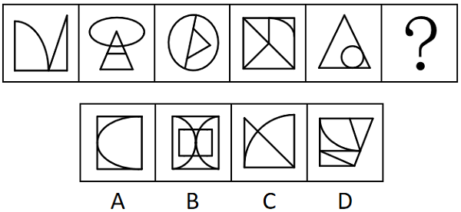

72.从所给的四个选项中，选择最合适的一个填入问号处，使之呈现一定的规律性：
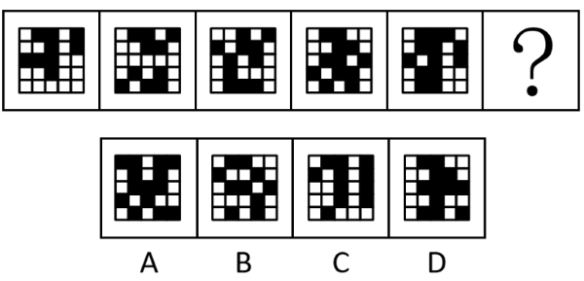

73.从所给的四个选项中，选择最合适的一个填入问号处，使之呈现一定的规律性。
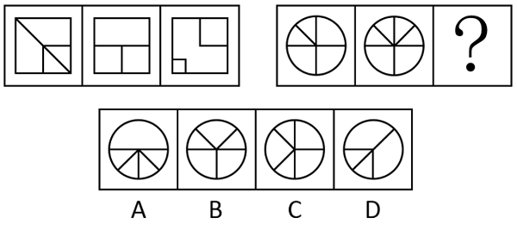

74.从所给的四个选项中，选择最合适的一个填入问号处，使之呈现一定的规律性。
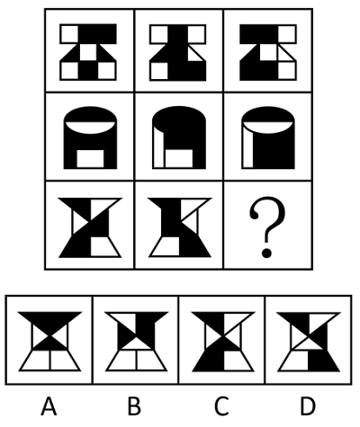

75.从所给的四个选项中，选择最合适的一个填入问号处，使之呈现一定的规律性。
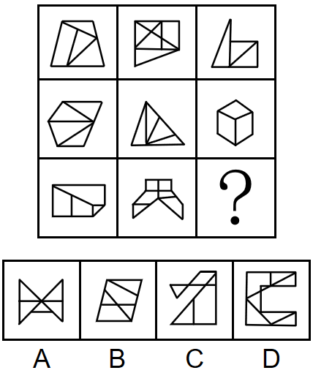

76.把下面的六个图形分为两类，使每一类图形都有各自的共同特征或规律，分类正确的一项是：
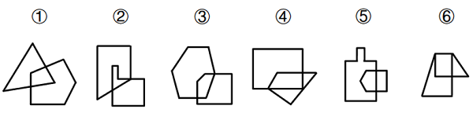
A、①②③，④⑤⑥ B、①②⑥，③④⑤
C、①④⑥，②③⑤ D、①⑤⑥，②③④

77.把下面的六个图形分为两类，使每一类图形都有各自的共同特征或规律，分类正确的一项是：
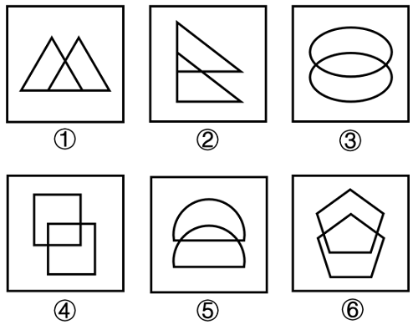
A、①②③，④⑤⑥ B、①②⑤，③④⑥
C、①③④，②⑤⑥ D、①③⑤，②④⑥

78.已知5个完全相同的纸盒依次摆在一起如下图所示。则与纸盒的面①相对的面为：
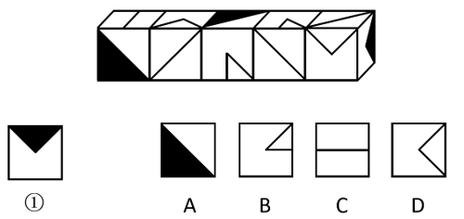

79.左图为一个实心长方体、一个挖孔长方体和一个四面体组合成的多面体，问下列哪一个不可能是其视图？
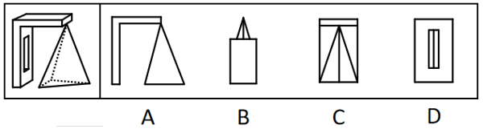

80.墙角堆码共计15个纸箱，左侧为堆码的效果图，堆码纸箱的俯视图可能是：
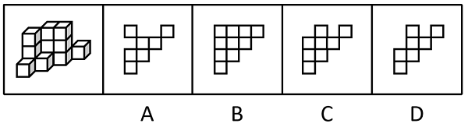

81.台灯：装饰
A、脸盆：洗漱 B、空调：风扇
C、食醋：除垢 D、蜡烛：氛围

82.装订：成册
A、考试：学习 B、灌溉：收割
C、煅烧：打磨 D、调解：止争

83.小麦：麦芽糖
A、驴皮：阿胶 B、糖蒜：腊八蒜
C、腰果：坚果 D、八宝粥：小米

84.铁皮桶：油桶
A、汤勺：漏勺 B、金饰：手镯
C、党费：工资 D、章鱼：鱿鱼

85.观光车：景区
A、使馆：首都 B、灭火器：建筑
C、界碑：边境 D、文物：拍卖行

86.消毒水：消毒
A、部队锅：部队 B、橄榄球：橄榄
C、葡萄酒：葡萄 D、减脂餐：减脂

87.鸠占鹊巢：鹤立鸡群
A、风生水起：马不停蹄 B、狐假虎威：鱼跃龙门
C、龙腾四海：雁过留声 D、鹰击长空：螳臂当车

88.撕心裂肺：眉开眼笑
A、推心置腹：尔虞我诈 B、鸡鸣狗吠：不毛之地
C、亦步亦趋：人云亦云 D、称雨道晴：如胶似漆

89.锂电池：芯片：充电宝
A、马车：蒸汽机：机车 B、炒锅：铁铲：炊具
C、无纺布：皮筋：口罩 D、应用软件：屏幕：手机

90.青山 对于 （ ）相当于 教室 对于 （ ）
A、绿水 操场 B、郊游 实践
C、树木 电脑 D、白云 教师

91.照护综合征是指一个人因专注于照护生病、受伤或残疾的亲人而过度劳累或精神上陷于压抑状态，导致身心健康受损的病症。
根据上述定义，下列不属于照护综合征的是：
A、“照顾生病的父母半年，我感觉整个人都陷入了黑暗，现在还没缓过劲来，电话铃声一响整个人就哆嗦。”
B、“这家坐轮椅的老爷子太难伺候了，累死累活照顾他还经常挨骂，还要被扣工资，我受不了了，不想干了。”
C、“我起早贪黑照顾了瘫痪在床的父亲两年，他还总不满意，经常训斥我。现在好了，我也累倒了，住院了。”
D、“昨天奶奶说，她一个人照顾双目失明的爷爷太累了，要么儿女们轮流来照顾，要么找个专职保姆，反正她受不了，不管了。”

92.史翠珊效应是指试图阻止大众了解某些内容，或压制特定的网络信息，结果适得其反，使该内容或信息被更多人所了解。
根据上述定义，下列体现史翠珊效应的是：
A、某煤矿老板为掩盖事故真相，向调查记者行贿，行贿过程被酒店监控全程记录下来
B、某自媒体散布当地某企业偷税漏税的谣言，该企业随即在网上发布辟谣视频，引发了更多关注
C、某明星丑闻被一家媒体掌握，该明星威胁媒体不许曝光此事，被媒体将威胁短信和丑闻一并曝光，结果上了热搜
D、某网红故意与人发生冲突并将冲突视频发布到网上，视频爆火之后因害怕承担刑事责任，该网红主动删除视频

93.《通用规范汉字表》将收录的汉字分为三个等级：一级字为常用字，主要满足基础教育和文化普及的基本用字需要；二级字的使用度仅次于一级字，主要满足出版印刷、辞书编纂和信息处理等方面的一般用字需要；三级字是姓氏人名、地名、科学技术术语和中小学语文教材文言文用字中未进入一、二级字表的较通用的字，主要满足信息化时代与大众生活密切相关的专门领域的用字需要。
根据上述定义，下列汉字分级最有可能正确的是：
A、一级字：秀；二级字：砫；三级字：闸
B、一级字：甩；二级字：偻；三级字：昄
C、一级字：坋；二级字：苓；三级字：蒄
D、一级字：焘；二级字：泻；三级字：兀

94.三明治法则是指在批评他人时把批评夹在表扬或期待中间，从而使被批评者更好地接受批评和建议。
根据上述定义，下列没有体现三明治法则的是：
A、“看得出你调研下了很大功夫，但在撰写正文时分析角度过于单一，可惜了你辛苦调研得来的宝贵数据。”
B、“这项业务你一向做得不错，这次怎么完成得这么马虎？我相信以你的能力一定可以想出妥当的补救办法。”
C、“你以前总喜欢打断别人说话，今天竟然能够等她表达完意见再发言，我真感到惊讶。你今后要是能一直这样就好了。”
D、“人格独立是你的优点，但这件事如果你当时解释一下大家就理解了，我们都不想因为一个误会而失去你这么好的朋友。”

95.汉语中有一类名词连名词的复合词，其词素组合顺序为，前一个词素是被修饰、被限定的成分，后一个词素是修饰、限定成分，称为“正偏式”名-名复合词。
根据上述定义，下列属于“正偏式”名-名复合词的是：
A、火舌 B、布衣
C、兄弟 D、车速

96.节能诊断是指根据企业工艺流程及流程中每个生产节点上的能源消耗状况和能源利用率等情况，发现问题，并用系统学方法找出问题的根本，预测节能潜力，提出具体技术措施的过程。
根据上述定义，下列可能属于节能诊断的是：
A、某机构按照国家标准对某建筑的能源利用率进行计算评估
B、某政府部门组织专家对其办公大楼新建的供暖设备进行验收
C、某机构对一企业工艺流程中的工业固废综合利用情况进行评估
D、某咨询机构根据一钢铁企业工艺流程中能耗情况提出节能建议

97.词语遮蔽效应是指当需要记忆的事件难以用语言来把握时，词语化可能反而会有损记忆，导致记忆错觉的现象。
根据上述定义，下列体现词语遮蔽效应的是：
A、在学习新课文时反复朗读背诵的学生比未反复朗读背诵的学生默写成绩更好
B、在外出采风时认真临摹风景的人比用语言文字将风景描写出来的人对风景细节的记忆更为深刻
C、初次品酒时用语言描述不同白酒味道的人，对白酒的再认好于那些没有对酒味进行语言描述的人
D、两个人同时目击犯罪过程，用语言复述现场情况的人对犯罪过程的记忆比另一个没有用语言复述的人更不准确

98.角误差是指被评价者在某一方面表现不佳，导致评价者对此人其他所有方面均给予较低的评价。
根据上述定义，下列属于角误差的是：
A、甲匆忙参加一项面试，没准备正式的服装，尽管面试表现优异，但最终面试分数很低
B、乙的单位在年度绩效考核中，考核组给全单位员工的评语相差不多，全部员工都被评为“合格”
C、丙在公司的比赛中获得技能大奖，部门领导给予其能力突出、团结同事、爱岗敬业的评价，丙因此获得部门年度优秀员工荣誉
D、丁在单位参加了一个核心技术攻关组并与同组的同事一起取得了理想的成果，但其他组员太出色了，导致丁的绩效评价低于应有等级

99.无意识代偿是指人在无意识状态下通过寻求某方面的满足或成就，来弥补或掩盖自己在另一方面的弱点、缺陷或挫败感的策略。
根据上述定义，下列属于无意识代偿的是：
A、穷困潦倒的老张，靠给村里人做短工维持生计，但在与别人闲聊时，总是会不经意提起自己祖上是大官
B、一出生就没有双臂的小王，从小就自立自强，她学会用脚料理自己的生活，用脚写字，不仅顺利读完高中，还考上了大学
C、智商低于常人的阿甘，学业不佳，且因背部畸形在腿部装有金属支架，但一次被追逐的经历却意外开启了他惊人的运动天赋
D、长期忍受丈夫肢体与语言暴力的小赛，为维持亲朋好友对自己婚姻美满的印象，常在社交平台上晒出与丈夫摆拍的合影“秀恩爱”

100.第三航权是一个国家授予另一个国家定期或不定期国际航班在其领土内卸下来自承运人本国的旅客或货物的权利。第四航权是一个国家授予另一个国家定期或不定期国际航班在其领土内装上前往承运人本国的旅客或货物的权利。
根据上述定义，下列体现了第四航权的是：
A、加拿大航空在洛杉矶与墨西哥城的航线市场上提供服务
B、新加坡民航飞机在飞往芝加哥航线上经停厦门，上下客货
C、中国民航飞机从北京运载货物在东京进港，然后运载乘客返回
D、美国民航飞机承运旧金山-上海航线，中间在安克雷奇加油维修

101.某单位所有正式编制员工都参加了周末举办的团建活动，该单位后勤部门所有员工都不是正式编制员工，综合部门有的员工没有参加周末举办的团建活动。
由此可以推出该单位：
A、综合部门有的员工不是正式编制员工
B、有的正式编制员工不是综合部门的员工
C、后勤部门有的员工没有参加周末举办的团建活动
D、后勤部门所有员工都参加了周末举办的团建活动

102.小贾、小易、小白、小单4人参加夏令营，每人先从雏鹰行动营、精英成长营、综合素质营3类中选择1类，再从该类别中选择1-3个夏令营。已知：
（1）小贾和小单选择的夏令营种类和数量均不同；
（2）有1人选择了1个夏令营，有2人选择了2个夏令营；
（3）小白选择综合素质营中的3个夏令营；
（4）每类夏令营都有人选择，小易和小单选择了雏鹰行动营。
由此可以推出：
A、小易选择了2个夏令营
B、小贾和小白选择了同一类夏令营
C、有人与小白选择了相同的类别或数量
D、小单选择了雏鹰行动营中的2个夏令营

103.一场歌唱比赛，甲、乙、丙、丁4人包揽前四名。关于排名情况，4名观众的猜测如下：
观众1：只要乙获得亚军，甲就能获得季军；
观众2：丙获得冠军，或者丁不是第四名；
观众3：甲未获得季军；
观众4：丙获得亚军。
结果发现只有1名观众的猜测为真，由此可以推出：
A、甲获得冠军 B、乙获得第四名
C、丙获得亚军 D、丁获得季军

104.小李和小王玩石头剪刀布，有人赢两次就获胜。已知他们分出了胜负，且到结束时小李一共出了9个手指，小王一共出了5个手指。
问以下哪个选项不可能发生？
A、小李连赢两次并获胜
B、两人连续三次没分出胜负
C、小李一度落后情况下逆转获胜
D、小王一度落后情况下逆转获胜

105.某研究团队在2013-2020年对分布在德国南部和奥地利的白鹳进行技术跟踪，收集的跟踪数据能确定白鹳的迁徙路线。结果显示，白鹳的飞行路线在不断变化，路过一些新地方。专家认为白鹳通过学习不断完善迁徙路线。
以下哪项如果为真，最有可能是专家得出结论的论据?
A、成年白鹳会教幼鸟各种捕食技能
B、白鹳在迁徙目的地附近会探索一些新地方，更好地过冬
C、迁徙途中遇到突发的危险，白鹳会绕路避险，但不会改变目的地
D、随着迁徙次数增多，白鹳迁徙路线更优，完成时间更短，耗费能量更少

106.金伯利岩是一种稀有的火山岩。从这些岩石上能看出火山曾猛烈喷发的痕迹，其化学和矿物成分也有别于地球上其他岩浆岩。尤其是有些金伯利岩包含厘米级大小的稀有矿物晶体，如铁尖晶橄榄石和布氏岩等。因此，人们推测这一类含有稀有矿物晶体的金伯利岩很可能来自地幔。
以下哪项如果为真，最能支持上述结论？
A、布氏岩是下地幔的一种主要矿物
B、铁尖晶橄榄石只能形成于上、下地幔之间的过渡带
C、有些金伯利岩中的矿物成分在地球表面无法稳定存在
D、这类金伯利岩和原始地幔中都含有锶和钕这两种元素

107.某单位即将组织员工进行常规体检，小张说：“上周老王刚被查出了癌症晚期，单位年年组织做体检都没查出来，说明这个体检根本没用！我还是不去了。”
以下哪项如果为真，不能反驳小张的观点？
A、老王患的是肝癌，早期发展到晚期只需数月
B、单位组织的常规体检项目难以查出早期癌症
C、单位在今年的体检项目中新增了癌症筛查项目
D、常规体检可以提前发现一些疾病，有助于及早治疗

108.某研究发现，连续8周每天服用450-900毫克茶氨酸后，被试的睡眠满意度显著提高。某厂商因此推出一款含有茶氨酸的饮料，并以该研究为主要内容拍摄广告，声称这款饮料有助于缓解失眠、促进睡眠。
以下哪项如果为真，最能质疑该厂商的说法？
A、该饮料茶氨酸含量较低，要达到450毫克的实验剂量，一天需要饮用4-5瓶
B、茶氨酸可通过影响大脑中的神经传导物质来减缓神经冲动，帮助缓解紧张情绪
C、茶氨酸易溶于水，能够消减咖啡碱引起的苦涩味并增强鲜味和甜味，使饮料味道更好
D、参与该研究的被试均患有症状为持续紧张不安的广泛焦虑症，且实验期间服用了抗抑郁药物

109.某新闻媒体报道，某厂家生产的洗洁精含有甲醛，会危害人体健康。厂家对此回应：我厂生产的洗洁精确实含有甲醛，但不会对使用者的健康构成威胁。
以下哪项如果为真，最能支持厂家的说法？
A、甲醛常作为洗洁精的防腐抗菌剂使用
B、厂家已采用其他成分替代甲醛，这种新成分对人体无害
C、正常使用该洗洁精不会产生甲醛残留，不存在健康隐患
D、经有关部门多次检测，该洗洁精都未检出甲醛含量超标

110.一种观点认为，癌症可能具有传染性。一些患者罹患癌症后，其家人往往在不久之后也会查出相同的癌症。因此，一旦发现家人患了癌症，应该做好隔离措施，以防传染。
以下哪项如果为真，最能质疑上述观点？
A、感染乙型或丙型肝炎病毒会增加患肝癌的风险
B、目前还没有任何研究表明癌症可以通过接触或空气传染
C、类似的生活饮食习惯是家庭成员患同类癌症的主要外因
D、家庭成员先后患同类癌症的案例中，大多数是因为家族遗传

